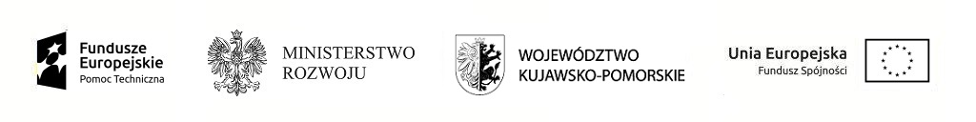

Boniewo , dnia 25.08.2017 rok

ZPiPF.PR.2.2017

Wynik przeprowadzonego postępowania

Druk plakatów i ulotek( materiałów promocyjnych ) wraz z dostarczeniem do siedziby Zamawiającego w ramach zadania „Przygotowanie Programu rewitalizacji” dla Gminy Boniewo .

Zawiadamiam Państwa , iż w postępowaniu w sprawie udzielenia zamówienia publicznego

prowadzonym przez Gminę Boniewo w trybie zapytania o cenę za ofertę najkorzystniejszą została uznana oferta: PIAST EXPERT Sp. z o.o. 43-100 Tychy ul. Nowokościelna 35
która uzyskała najwyższą ilość punktów podczas oceny cena 100pkt razem 100 pkt.

Z uwagi na powyższe ofertę wybrano jako wykonawcę zadania w/w.
I. Złożone oferty :
- PIAST EXPERT Sp. Zo.o. 43-100 Tychy ul. Nowokościelna 35ilość punktów podczas oceny cena 100 pkt razem 100 pkt .
- LUKSTAR Łukasz Mąkowski 98-220 Zduńska Wola ul. Fryderyka Chopina 26ilość punktów podczas oceny cena 49,39 pkti razem 49,39 pkt
- FHU Europartners Mirosław Dudek ul. Wieniawskiego 49, 43-100 Tychy ilość punktów podczas oceny cena 81,41 pkt razem 81,41 pkt
- Mariusz Włodarczyk NAVY BLUE ul. Stalowa 25, 91-859 Łódź ilość punktów podczas oceny cena 53,11 pkt razem 53,11 pkt
- Mikrodruk Computer s.. Jacek i Sylwia Mikołajczyk ul. Ptolemeusza 23, 62-800 Kalisz
ilość punktów podczas oceny cena 35,60 pkt razem 35,60 pkt
- Drukarnia Korel-Graf Krzysztof Zakrzewski 82-200 Malbork ul. Prusa 2Ailość punktów podczas oceny cena 54 pkt razem 54 pkt

Dziękujemy za złożone oferty .

